RELATÓRIO DE PULL REQUESTS
Conteúdo:
Este relatório reúne as evidências do processo de versionamento utilizado no projeto, seguindo o modelo Gitflow. O Gitflow organiza o trabalho em branches separadas para desenvolvimento, novas funcionalidades e produção.
O fluxo adotado foi:
- main – branch principal, contendo as entregas finais
- realease/develop – branch de desenvolvimento contínuo
- develop/main/ – branches criadas para cada nova funcionalidade
- branches –branches criadas
Foram criados Pull Requests para cada modificação importante, permitindo acompanhamento e controle do código antes de realizar o merge.
Abaixo devem ser inseridos os prints dos Pull Requests realizados no GitHub, contendo:
- Criação das branches
- Alterações feitas
- Abrindo o Pull Request
- Revisão e aprovação
- Merge final
Este documento serve como comprovação da prática de versionamento solicitada no trabalho.
1.
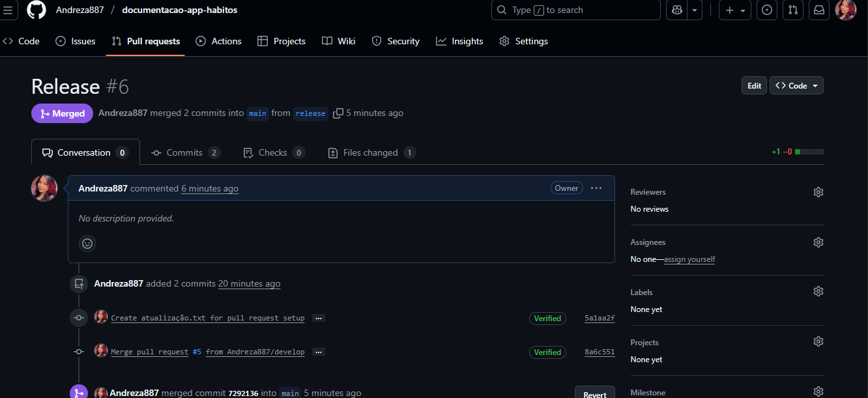
2.
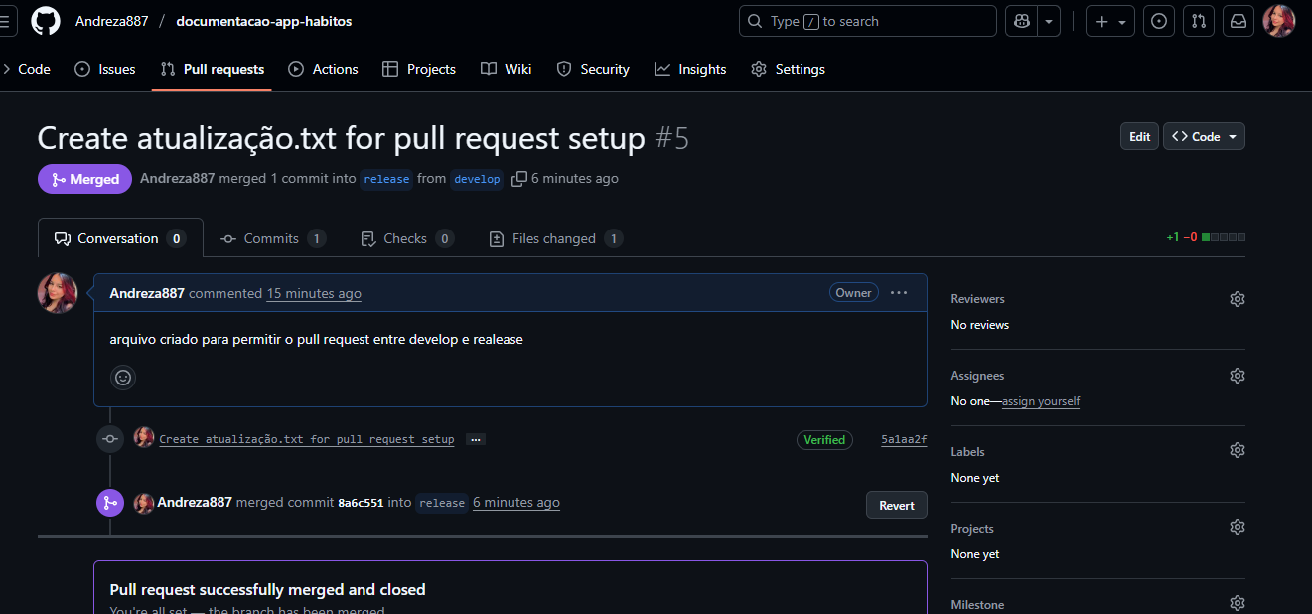
3.
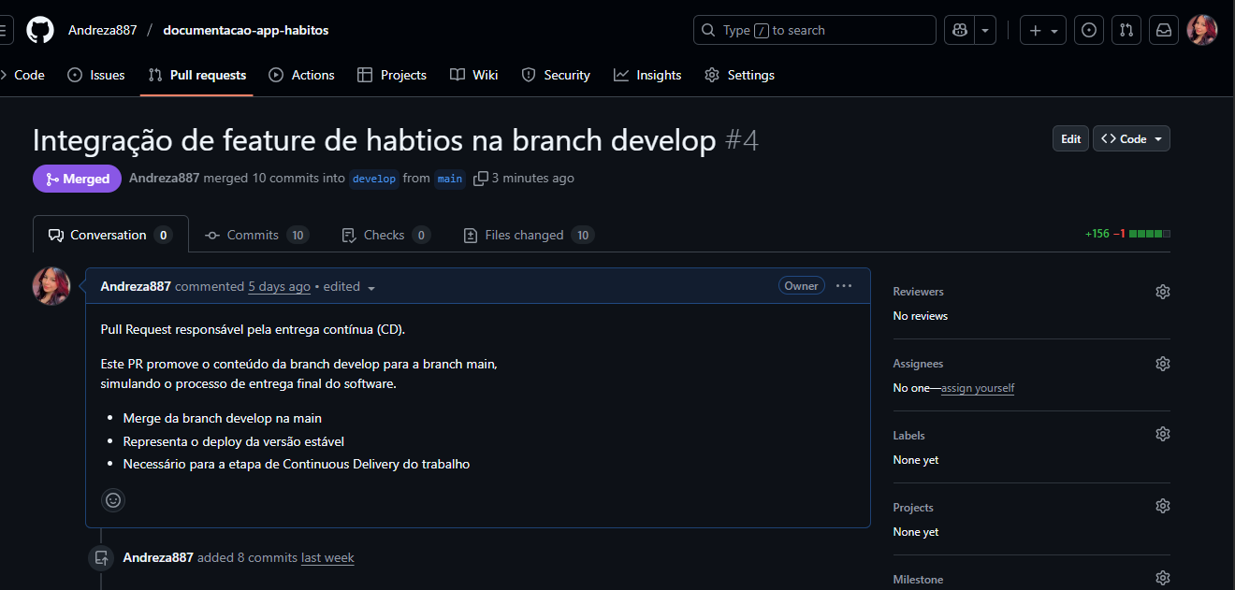
4.
